Мини-проект, посвященный К. И. Чуковскому, 140 лет со дня рождения русского советского поэта.

31 марта 2022 года – 140 лет со дня рождения русского советского поэта, переводчика и литературоведа Корнея Ивановича Чуковского (31 марта 1882 – 28 октября 1969)

Корнея Ивановича Чуковского все знают как доброго весёлого сказочника. Его замечательные сказки «Муха-Цокотуха», «Айболит», «Мойдодыр» и другие с удовольствием читают дети и взрослые. Несколько поколений детей выросли на его книгах – мир литературы открылся в раннем детстве именно с его стихотворений и сказок.

Николай Васильевич Корнейчуков, позже принявший псевдоним Корней Чуковский, родился в Петербурге.

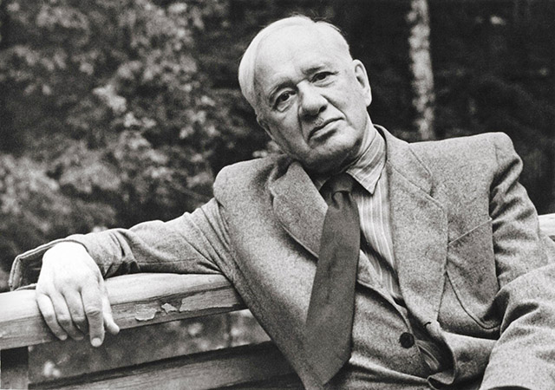

Для детей старшей группы №6 и подготовительной группы №9 был проведен мини-проект на тему: «Добрый мир сказок К. И. Чуковского».
- Ознакомление с биографией писателя.
- Викторина по сказкам.
- Беседа о правилах гигиены опираясь на такие произведения: «Мойдодыр» и «Федорино горе»
- Созданы дидактические игры и пазлы по произведениям писателя.
- Родители совместно с дошкольниками нарисовали рисунки по данной теме.
Игра «Назови сказку»
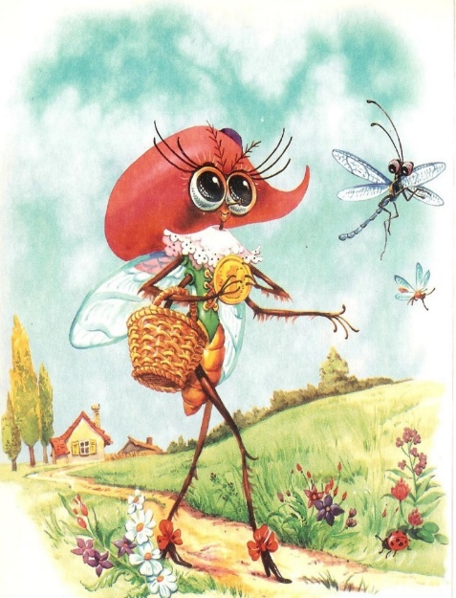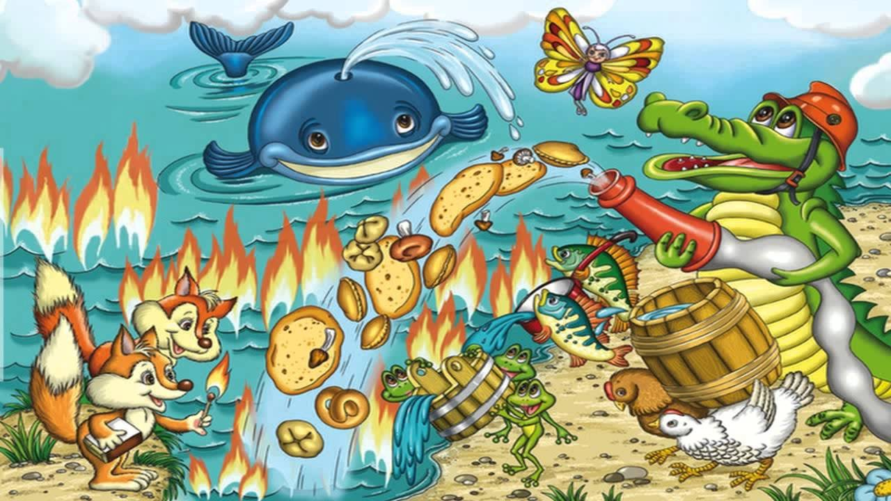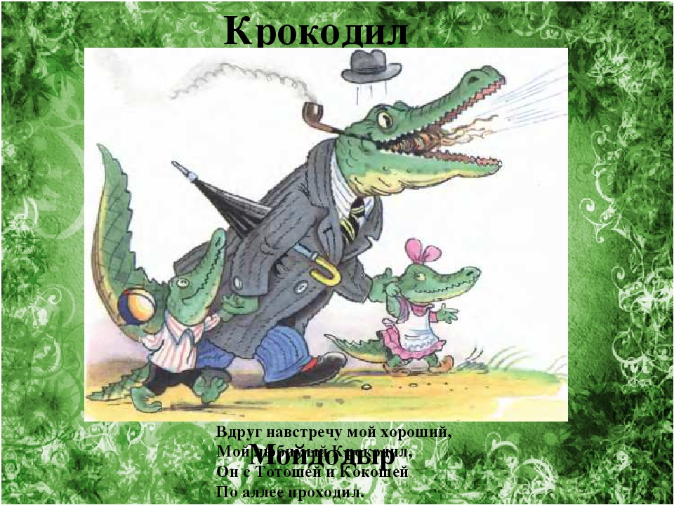

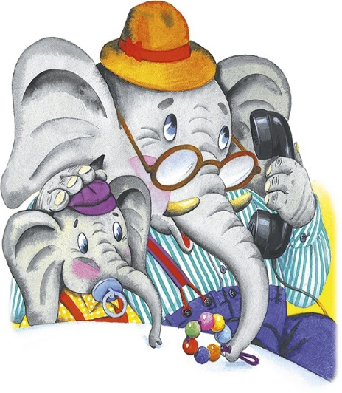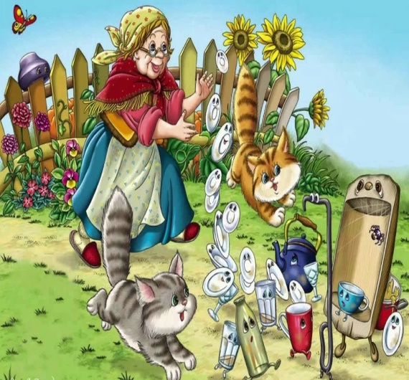

Кто злодея победил
Муху-Цокотуху освободил?
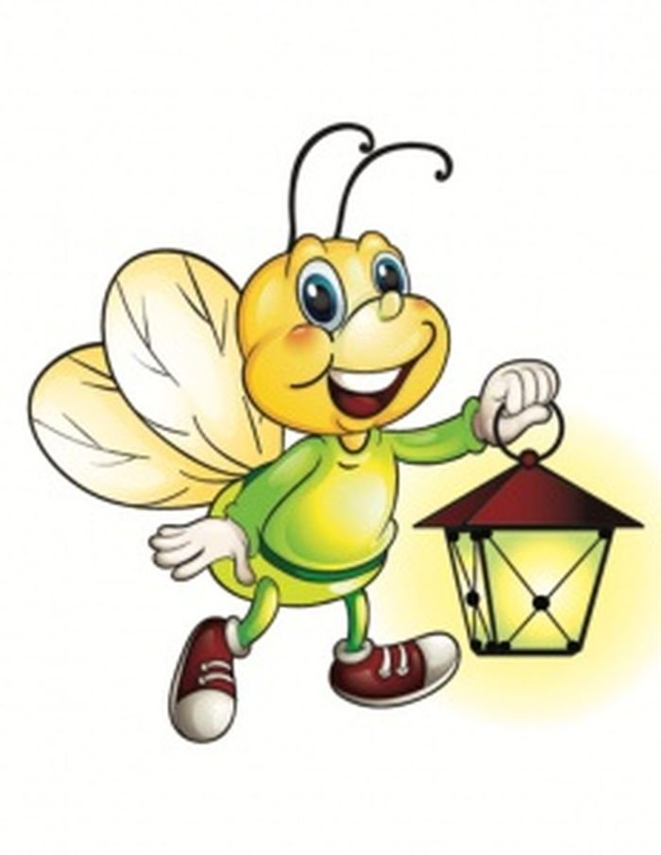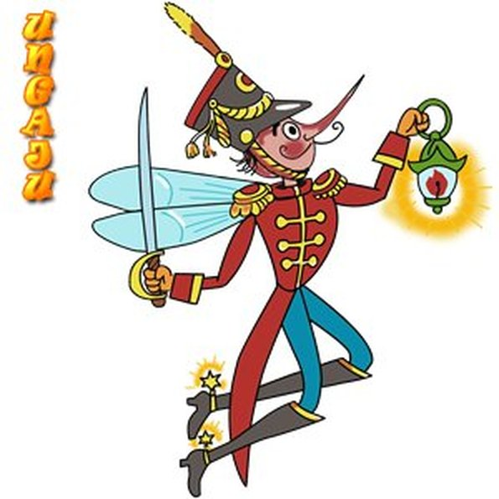
На каком виде транспорта ехали медведи в сказке «Тараканище»?
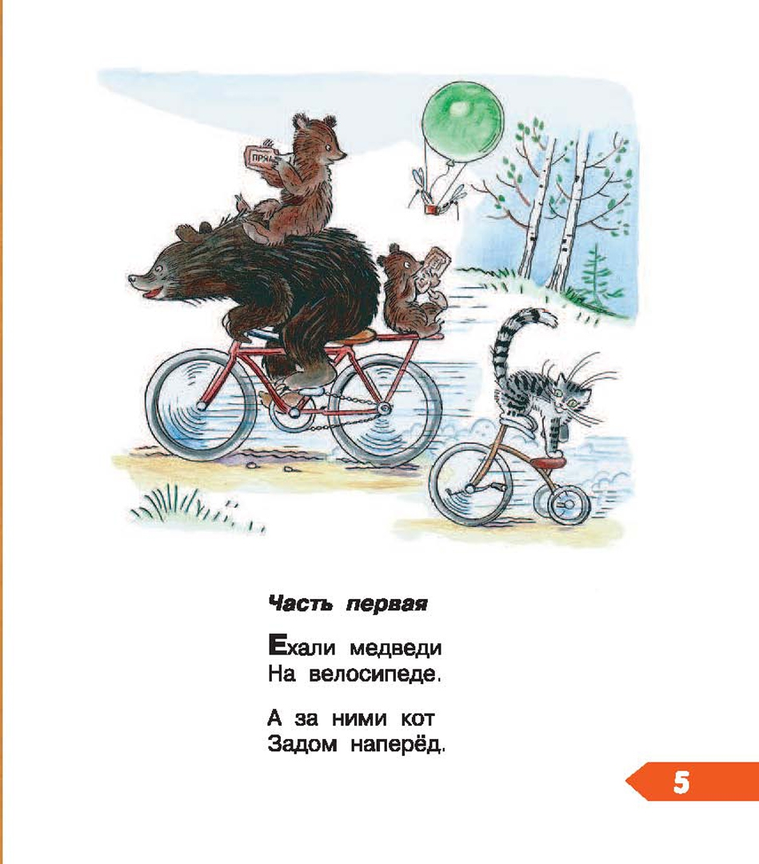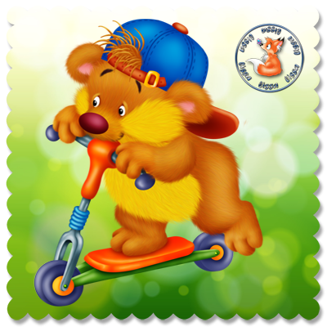
Из какой сказки слова:
Маленькие дети! Ни за что на свете не
ходите в Африку, в Африку гулять!
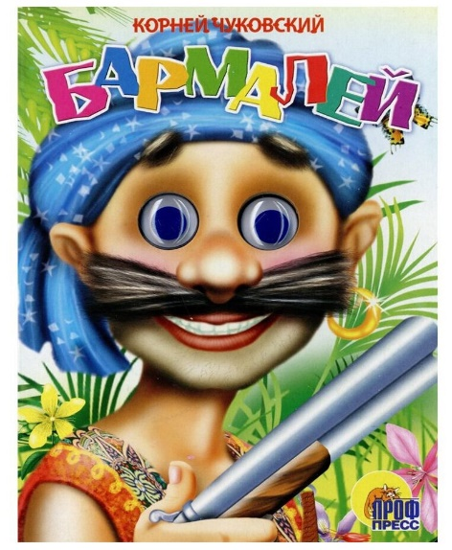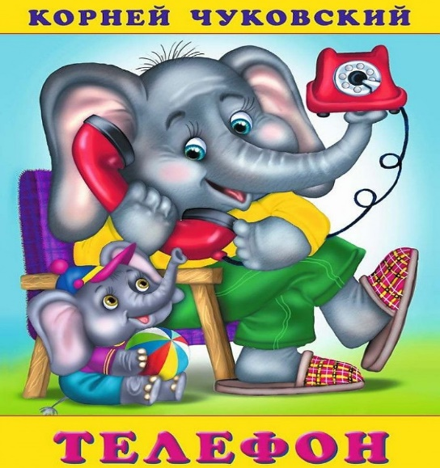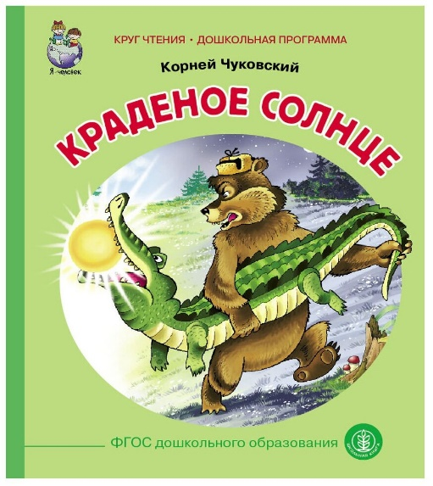

«Доскажи строчку»
Я Федорушку прощаю…….
Сладким чаем угощаю
А потом позвонили мартышки………..
Пришлите пожалуйста книжки
Добрый Доктор Айболит…………….
Он под деревом сидит
Я –Великий Умывальник………………
Знаменитый Мойдодыр!
Пошла Муха на базар……………..
И купила самовар.

Какая пословица лучше всего выражает главную мысль сказок «Федорино горе» и « Мойдодыр»?

Чистота - залог здоровья.

Не имей сто рублей,
а имей сто друзей.
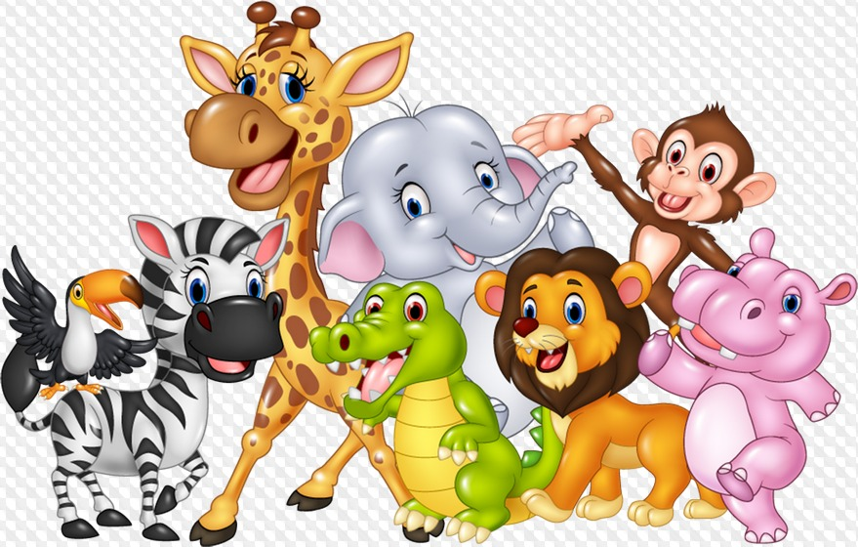
Подготовительная группа №9

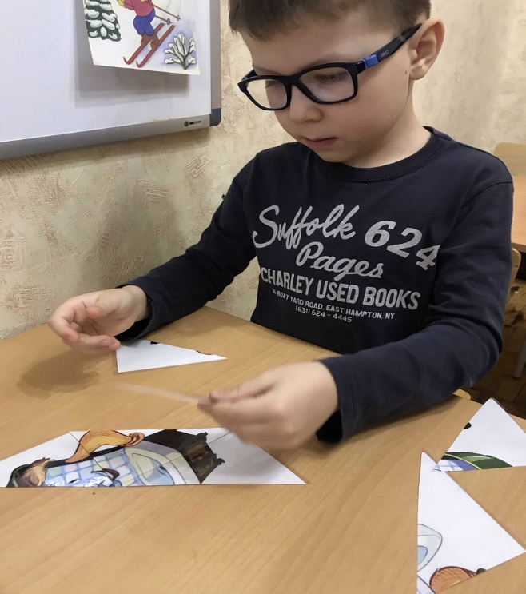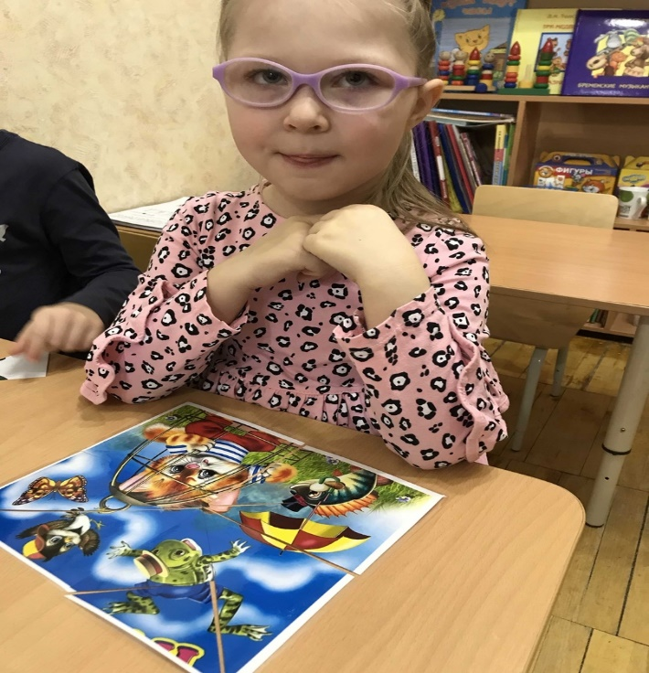

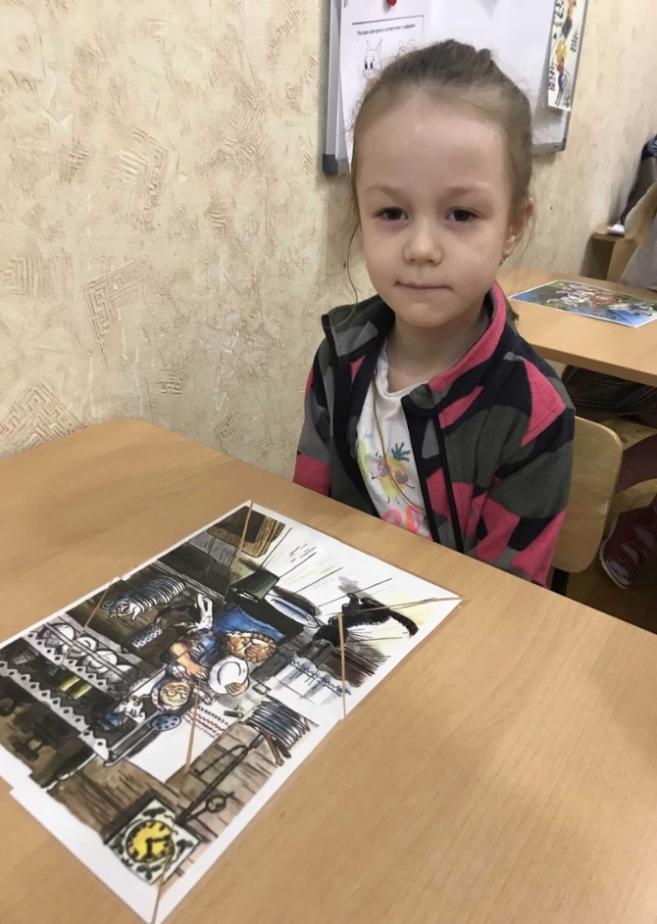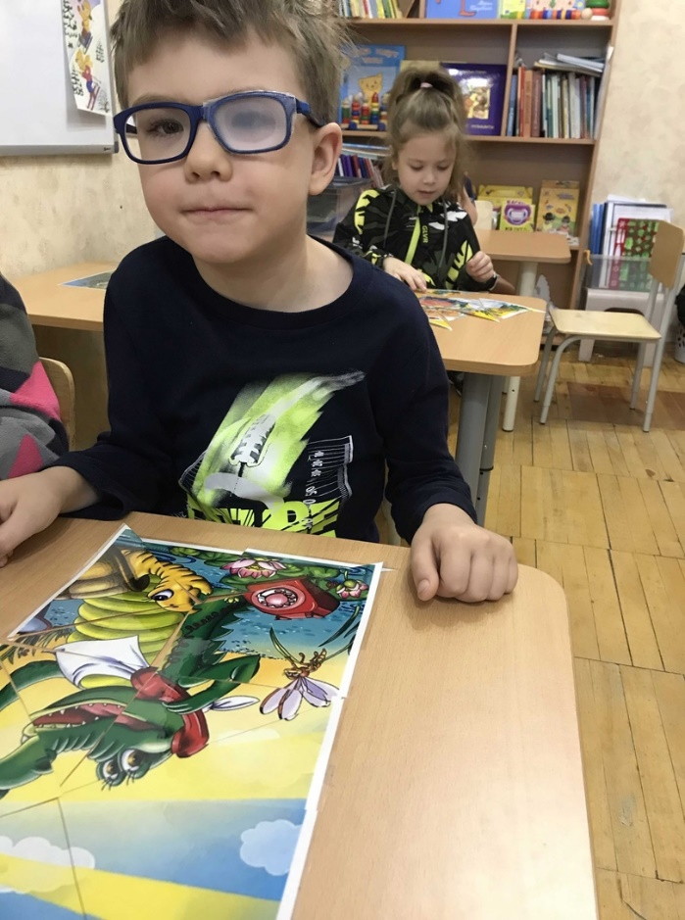

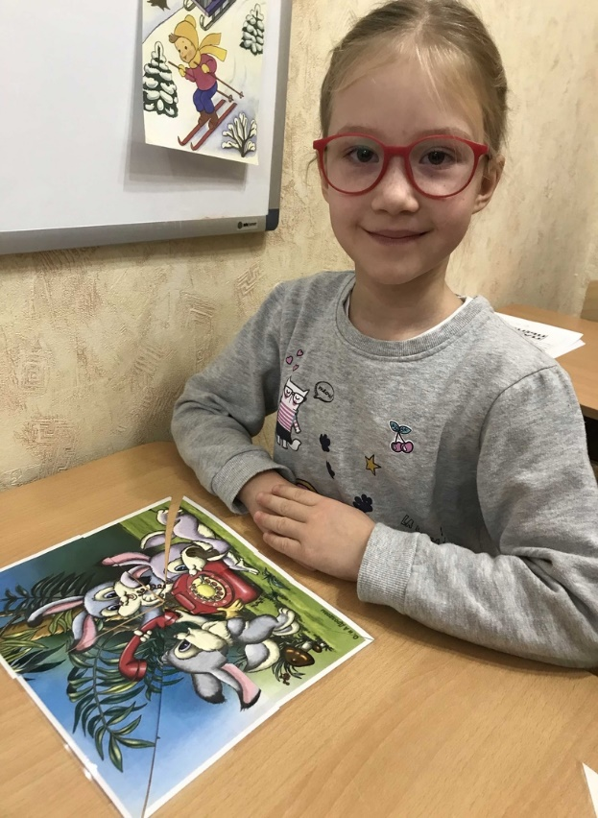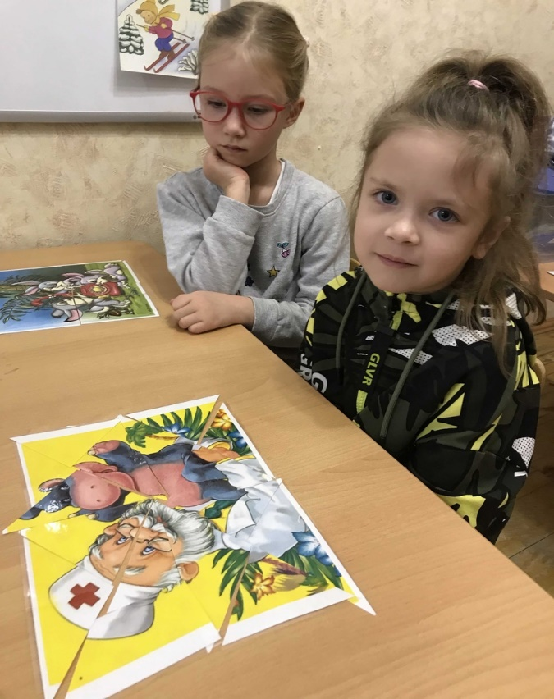

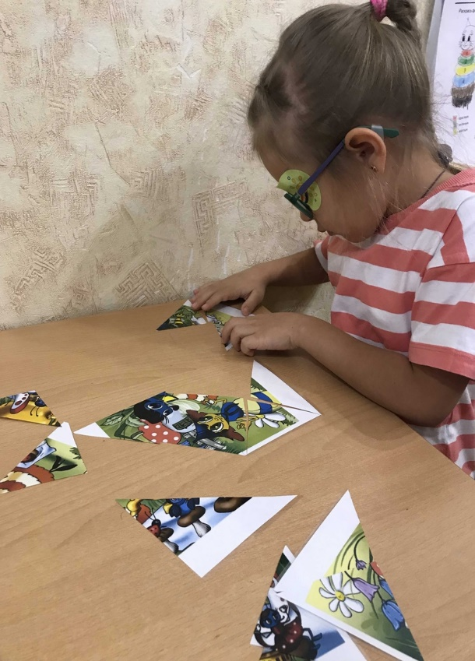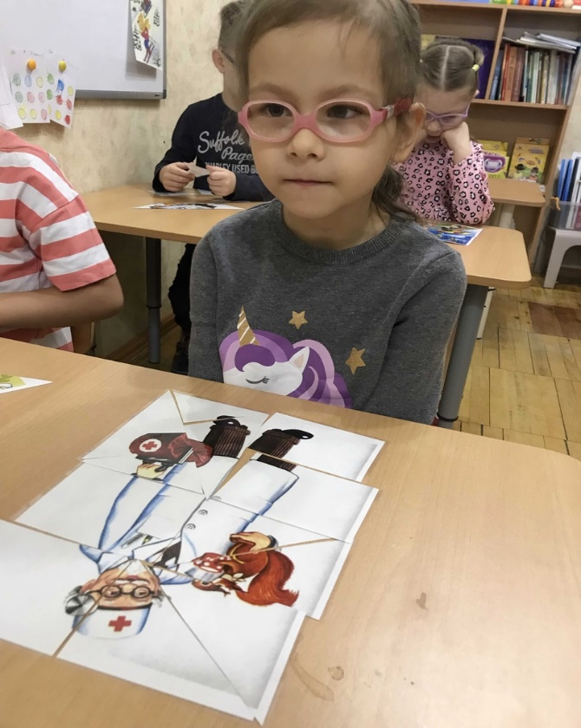

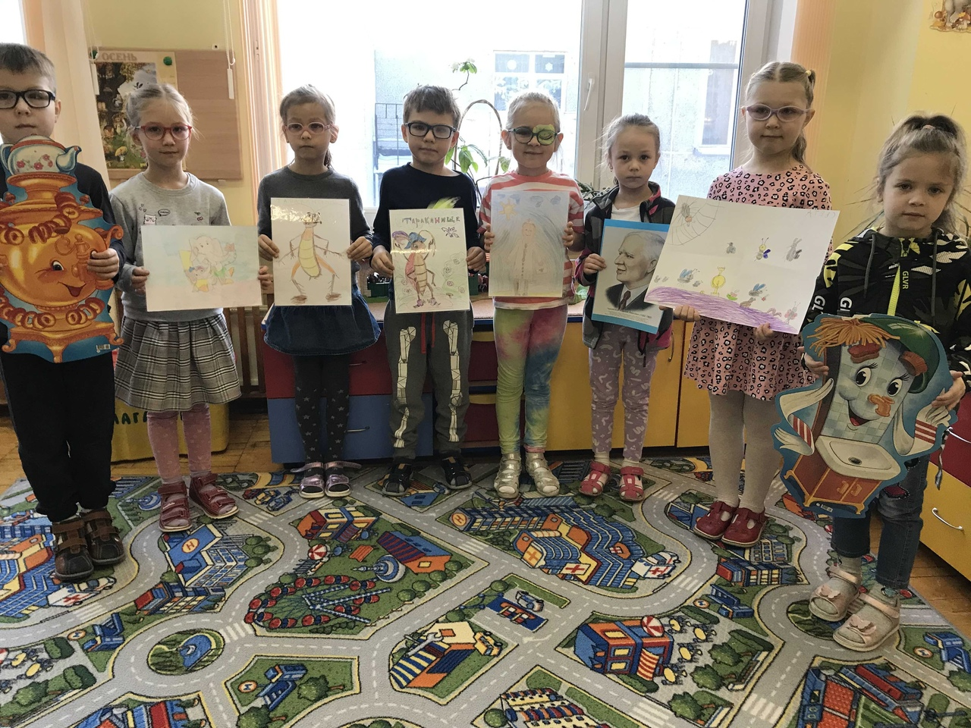

Старшая группа №6

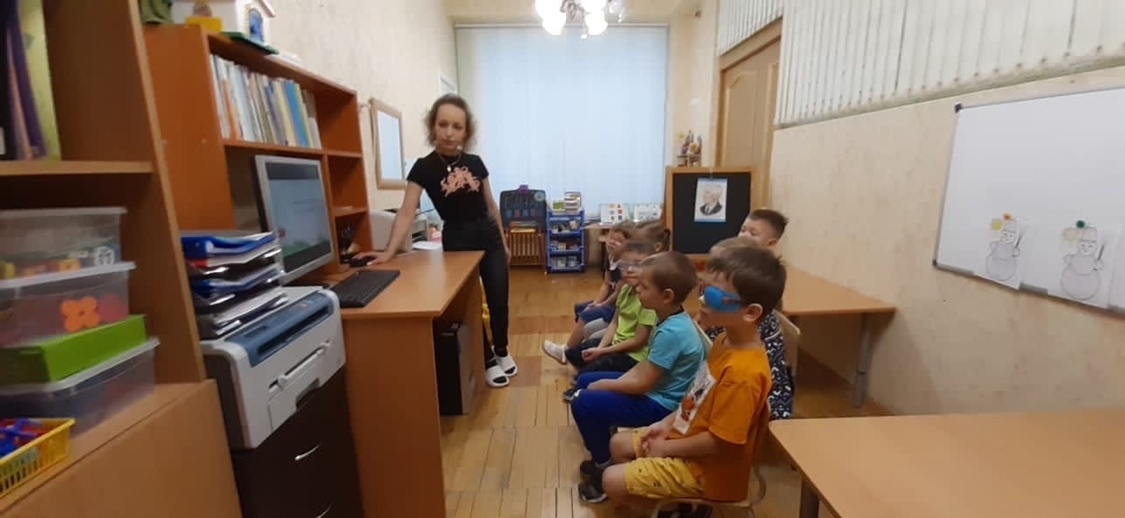

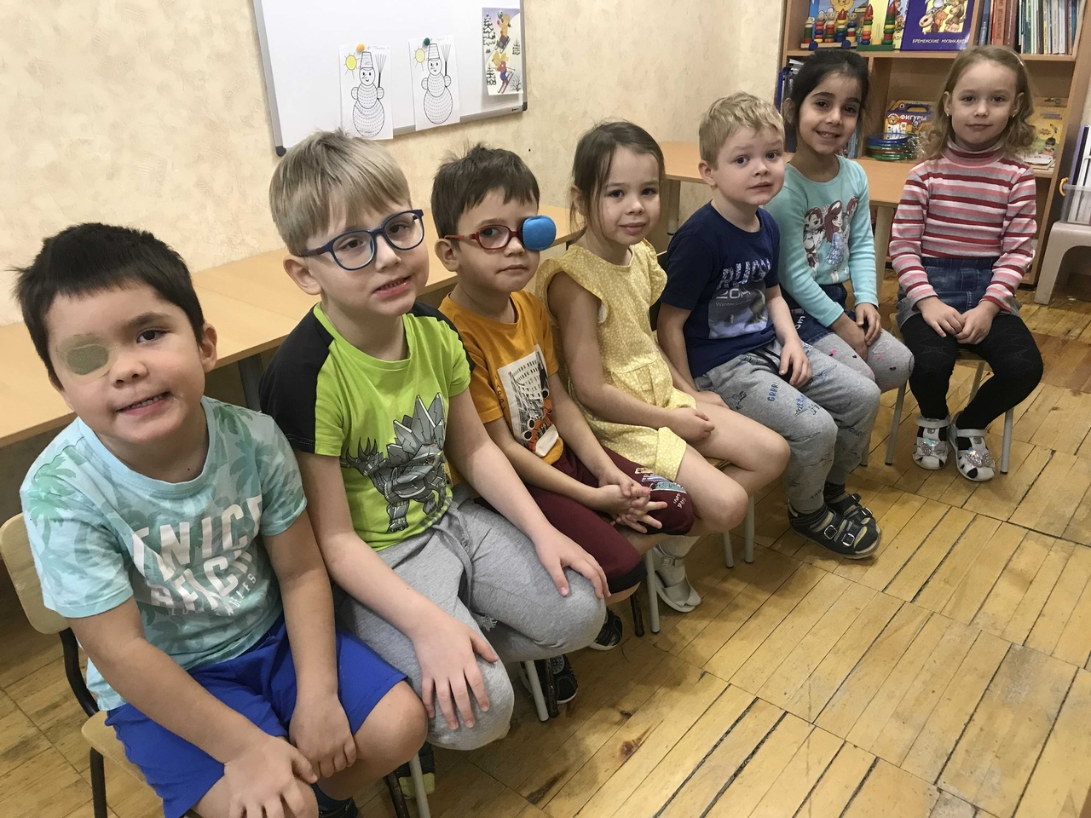

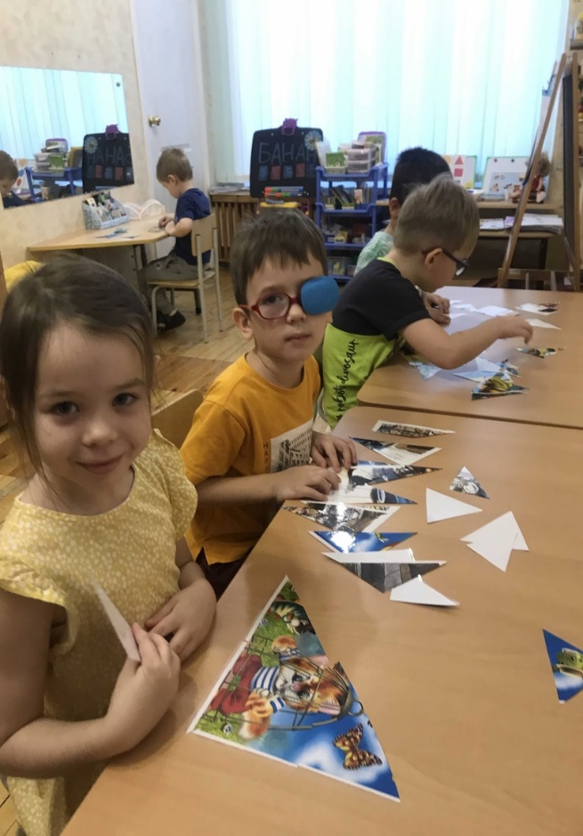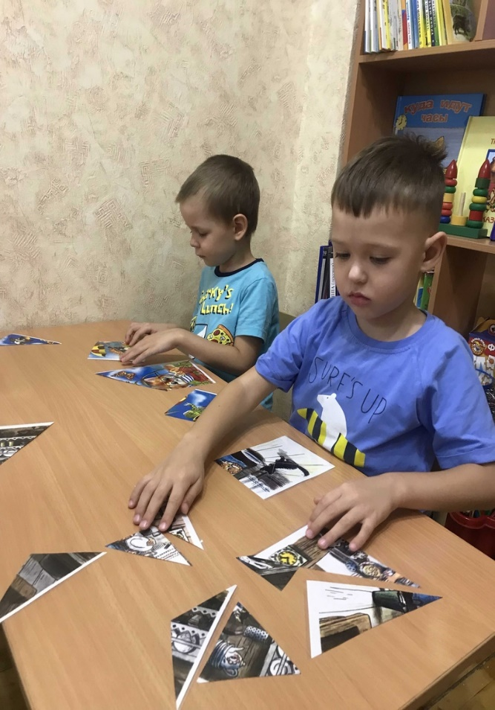

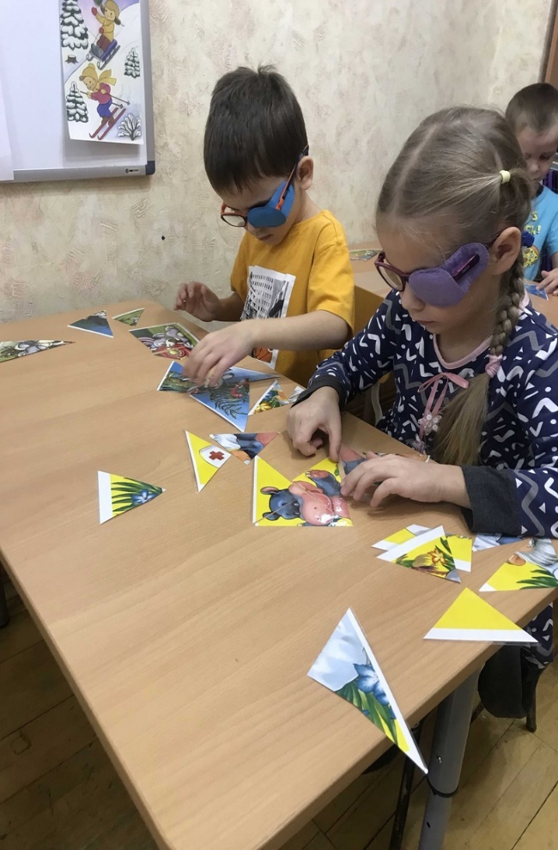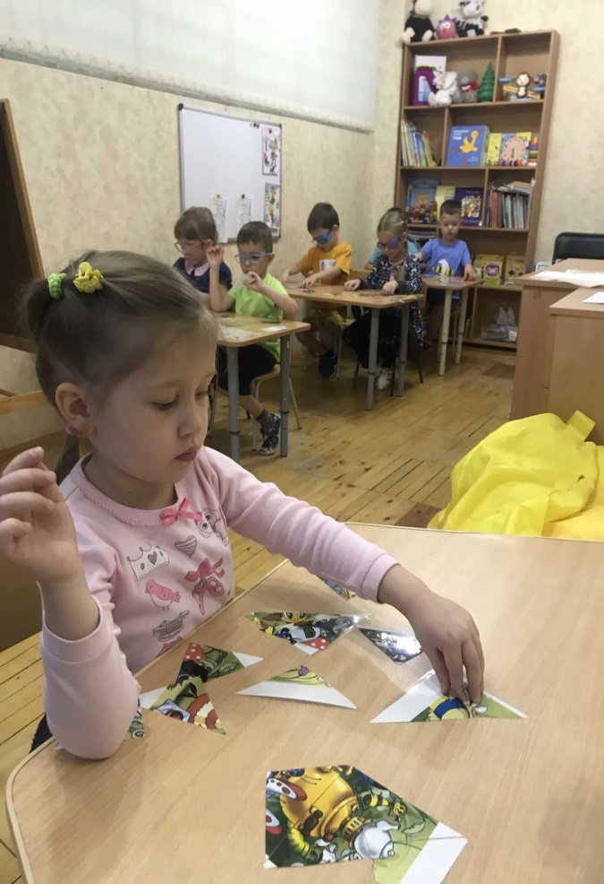

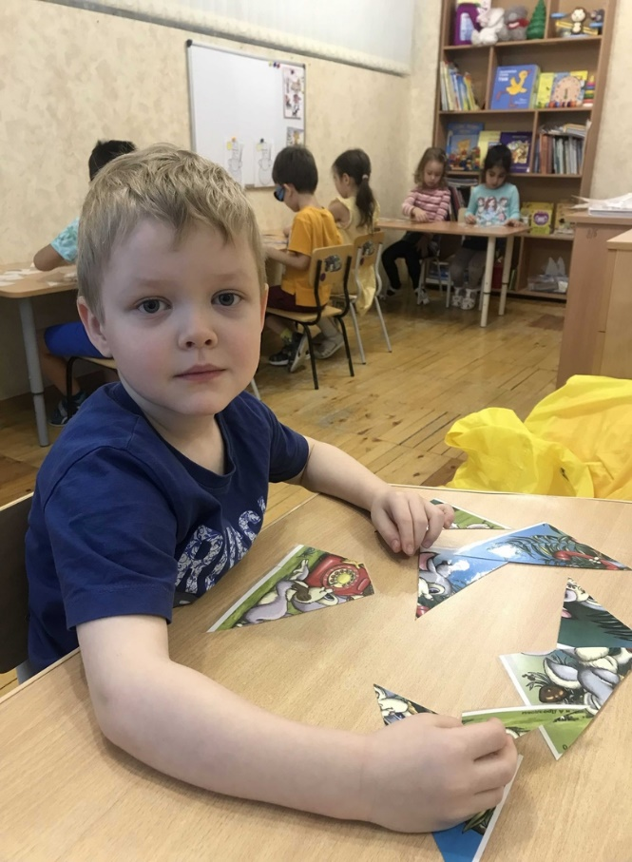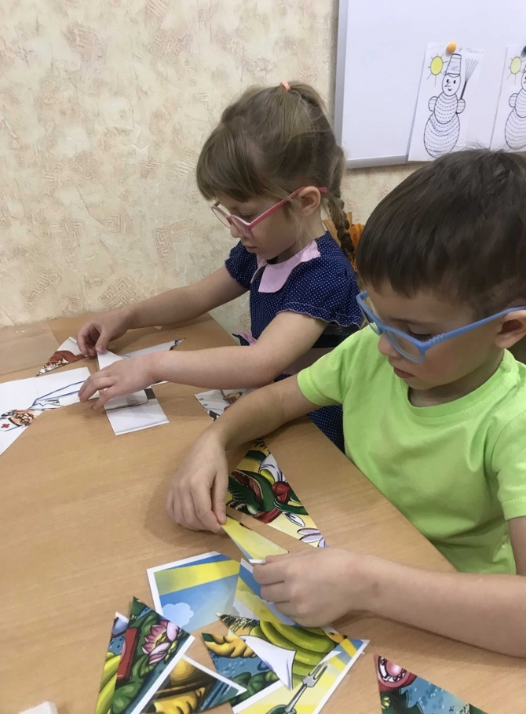

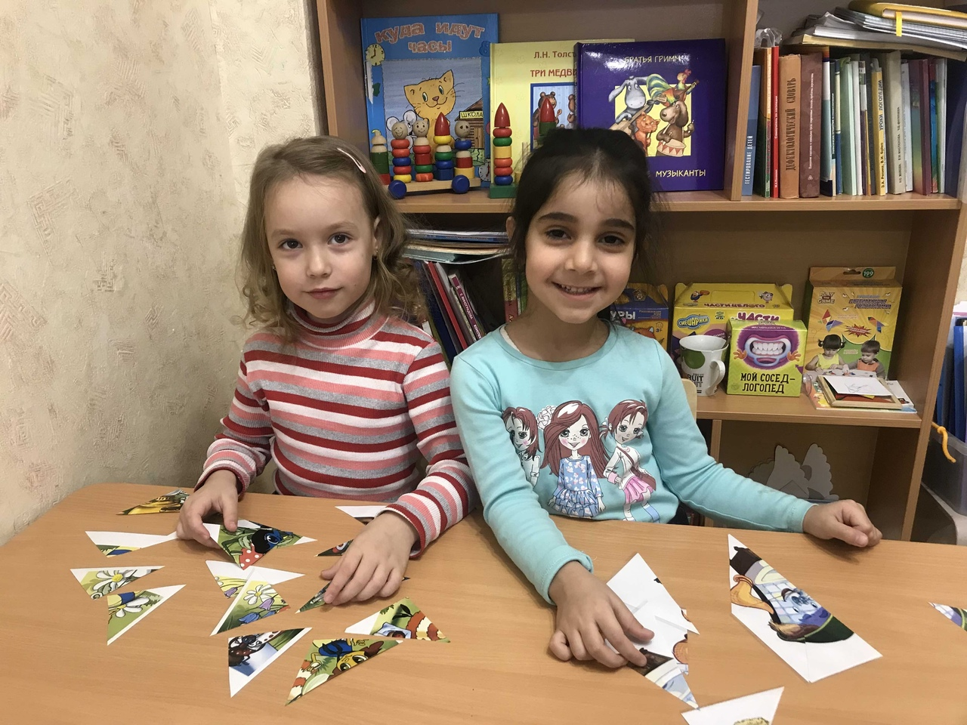
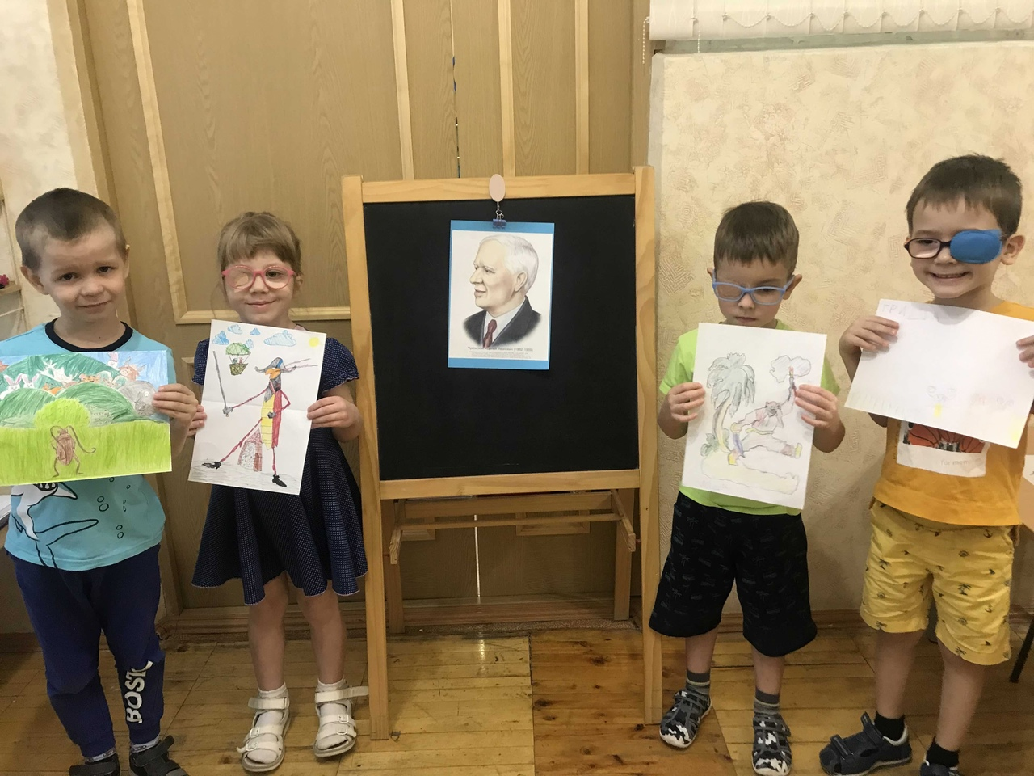

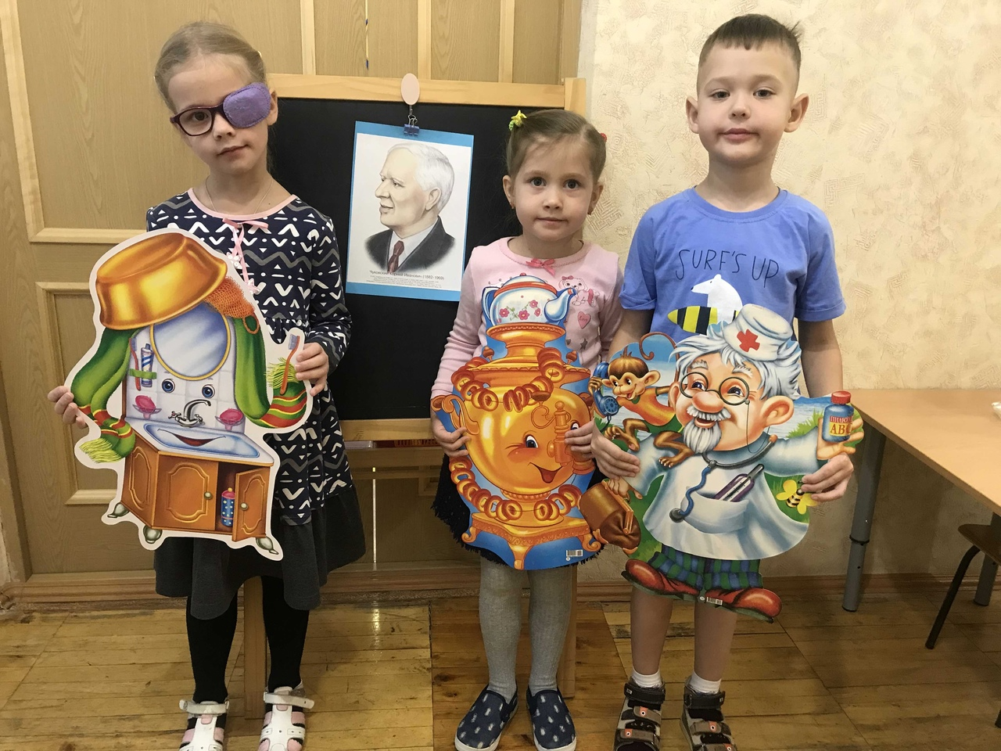
Юркова Анна, воспитанница подготовительной группы №9 выучила произведение К. И. Чуковского «Муха-Цокотуха»
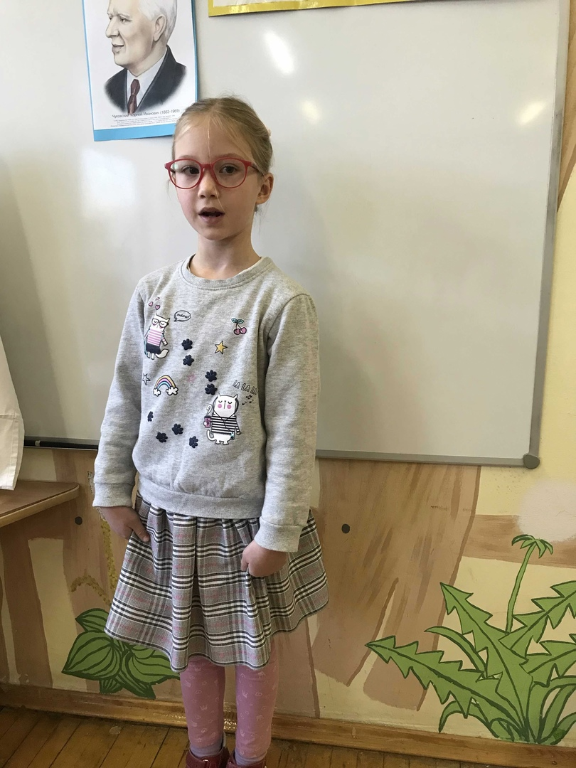

Дорогие дети, родители, бабушки и дедушки читайте любимые книги Корнея Ивановича Чуковского!

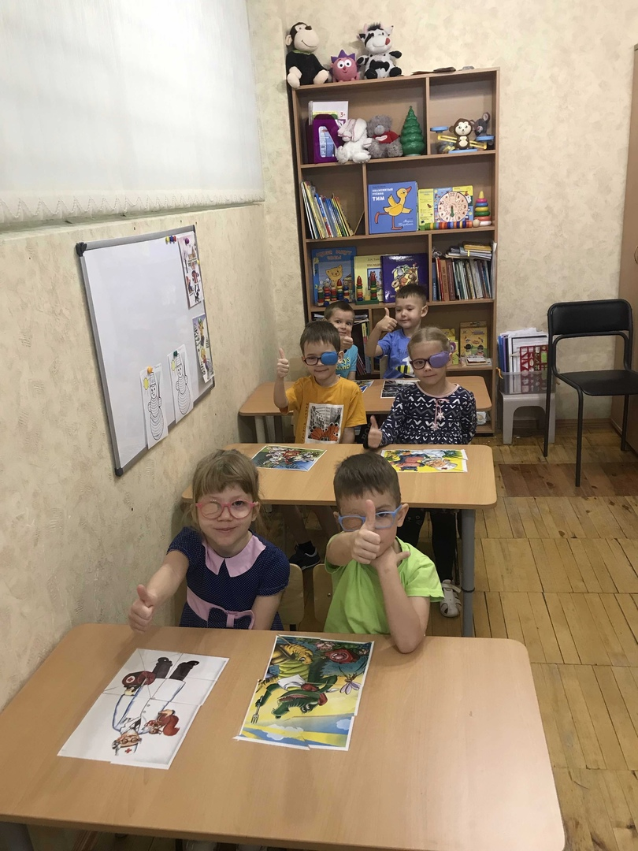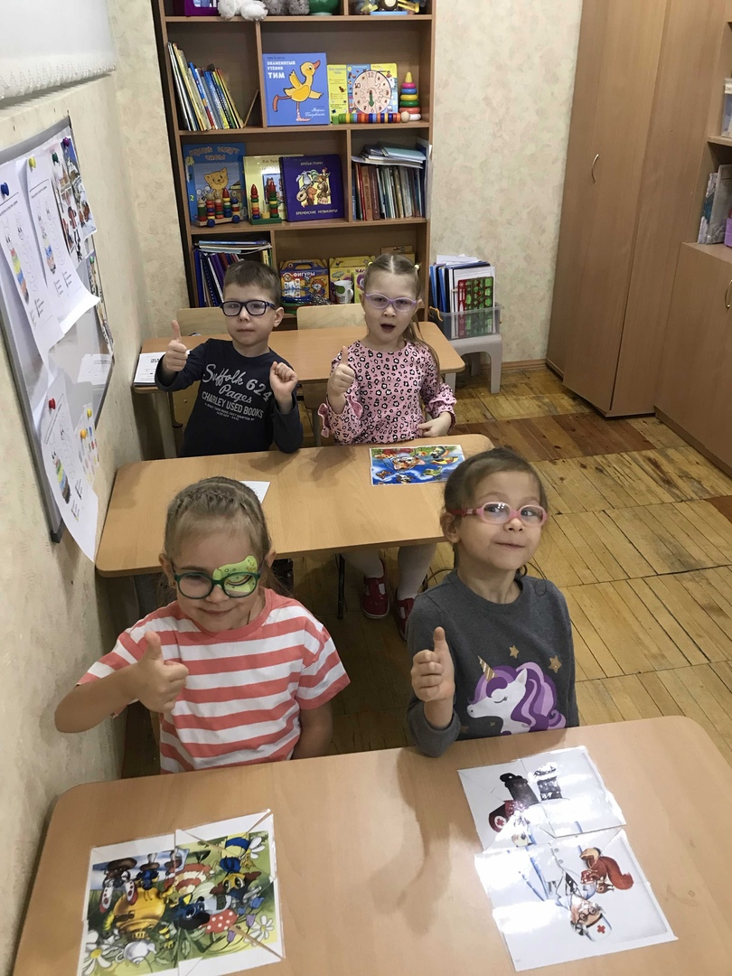

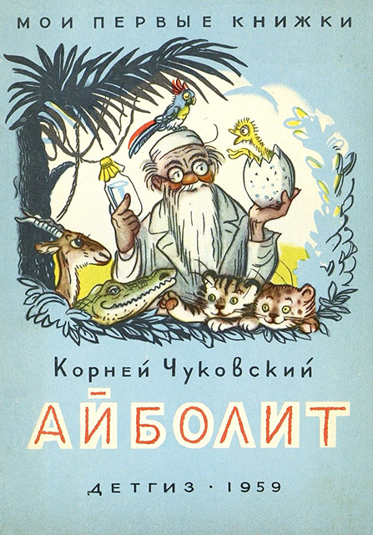

Произведения К. И. Чуковского:

Айболит: сказки / К. И. Чуковский; худож.: А. М. Елисеев, С. Бордюг, Н. Трепенок. – Москва: АСТ, 2008. – 64 с.: ил.
Бармалей / К. И. Чуковский; худож.: Т. П. Сазонова, Ю. Прытков. – Москва: Яблоко, 2006. – 16 с.: ил. – (Любимые сказки).
Доктор Айболит: путешествие в страну обезьян / К. И. Чуковский; худож. В. Чижиков. – Санкт-Петербург: Амфора, 2013. – 48 с.: ил. – (Сказки на ночь).
Закаляка: стихи / К. И. Чуковский; худож. А. М. Елисеев. – Москва: Дрофа, 2003. – 48 с.: ил. – (Посиди – послушай).
Краденое солнце / К. И. Чуковский; худож. Г. В. Калиновский. – Санкт-Петербург: Речь, 2016. – 20 с.: ил. – (Любимая мамина книжка).
Любимые страницы / К. И. Чуковский; худож. А. Щуплецов. – Смоленск: Русич, 2000. – 272 с.: ил. – (Любимые страницы).
Мойдодыр / К. И. Чуковский; худож. А. Лебедев. – Москва: Самовар, 2001. – 48 с.: ил. – (Малышам).
От двух до пяти / К. И. Чуковский. – Санкт-Петербург: Лимбус Пресс, 2000. – 464 с.
Приключения Бибигона: сказка / К. И. Чуковский; худож. Е. А. Антоненков. – Москва: РОСМЭН-ПРЕСС, 2008. – 56 с.: ил.
Серебряный герб: повесть / К. И. Чуковский; авт. вст. ст. И. Мотяшов. – Переизд. – Москва: Детская литература, 1985. – 190 с.: ил. – (Школьная библиотека).
Сказки / К. И. Чуковский; худож.: А. Дроздов, О. Дроздова. – Москва: РООССА, 2012. – 144 с.: ил.
Телефон: сказка / К. И. Чуковский; худож. И. Н. Глазов. – Москва: АСТ, 2016. – 12 с.: ил. – (Расскажи сказку по картинкам).
Цыплёнок / К. И. Чуковский; худож. Н. Е. Чарушин. – Санкт-Петербург: Речь, 2016. – 16 с.: ил. – (Странички-невелички).

О жизни и творчестве К. И. Чуковского
Лукьянова, И. В. Корней Чуковский / И. В. Лукьянова. – Москва: Молодая гвардия, 2006. – 992 с.: ил. – (Жизнь замечательных людей).
Чуковский, К. И. Современники: портреты и этюды / К. И. Чуковский. – 4-е изд., испр. и доп. – Москва: Молодая гвардия, 1967. – 592 с.: ил. – (Жизнь замечательных людей)
Чуковский, К. И. Чукоккала : рукописный альманах Корнея Чуковского / К. И. Чуковский; сост. Е. Ц. Чуковская. – Москва: Премьера, 1999. – 400 с.: ил.
Информационно-библиографический отдел

